DOSAR DE APLICAŢIE
BURSĂ POST-DOCTORALĂ

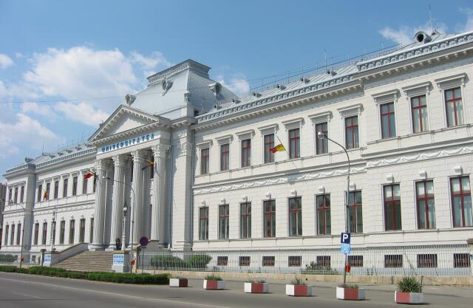

NUMELE ŞI PRENUMELE CANDIDATULUI:

...........................................................................

ŞCOALA DOCTORALĂ:

...............................................................................

DOMENIUL DE CERCETARE POST-DOCTORALĂ:

………………………………………………………

